 | JURNAL SIMASI  p-ISSN 2798-835X (Print) e-ISSN 2798-8341 (Online)  Journal Page is available to http://simasi.lppmbinabangsa.id/index.php/home | 
PENGEMBANGAN DAN EVALUASI KINERJA SISTEM DONASI TERDESENTRALISASI DENGAN AGREGASI HOMOMORFIK PAILLIER DAN ZK-SNARK
Dimas Aditya¹, Tim Peneliti TrustGive²
1Program Studi Teknik Informatika, Fakultas Teknik, Universitas Islam Bandung, Bandung, Indonesia
2Pusat Studi Rekayasa Perangkat Lunak dan Keamanan Siber, Universitas Islam Bandung, Bandung, Indonesia
Email: dimas.aditya@unisba.ac.id1, research@unisba.ac.id2
ABSTRACT
Public philanthropic platforms often struggle with a fundamental tension between transparent accountability and donors' financial privacy. While public blockchains offer immutable and verifiable records of transactions, publishing financial data directly to an open ledger exposes sensitive donor information to surveillance and deanonymization. Conversely, centralized privacy solutions rely on trusted intermediaries that reintroduce single points of failure and risks of financial manipulation. This study presents the design, development, and empirical performance evaluation of TrustGive, a decentralized hybrid donation system that resolves this tension by combining Paillier Additive Homomorphic Encryption (AHE), Groth16 Zero-Knowledge Succinct Non-Interactive Arguments of Knowledge (zk-SNARK), and Ethereum Virtual Machine (EVM) smart contracts. In the proposed system, individual donation amounts are encrypted using the Paillier cryptosystem and aggregated off-chain using modular multiplication, while the validity of each donation—specifically that the donation is strictly positive and within the campaign threshold—is verified on-chain via a zero-knowledge range proof constructed using Circom over the BN254 elliptic curve without disclosing plaintext amounts. Empirical benchmarks on a local EVM testbed demonstrate that the Groth16 on-chain verification consumes an average of 243,518 gas, while off-chain homomorphic addition requires merely 0.015 ms per transaction. Furthermore, the dual-write idempotency mechanism successfully guarantees zero duplicate records during high-concurrency race conditions. This paper also critically analyzes system limitations, providing architectural blueprints for future proof-to-ciphertext binding and threshold decryption protocols.
Keywords: Decentralized Donation, Paillier Homomorphic Encryption, zk-SNARK, Groth16, Smart Contract, Blockchain Privacy.
ABSTRAK
Platform filantropi dan penggalangan dana digital menghadapi dilema mendasar antara tuntutan akuntabilitas publik dan perlindungan privasi finansial donatur. Buku besar terdistribusi publik (public blockchain) mampu menyediakan audit transaksi yang transparan dan tidak dapat dimanipulasi, namun memublikasikan nominal donasi secara telanjang ke buku besar terbuka membuka celah pengawasan massal dan deanonimisasi donatur. Di sisi lain, sistem donasi tertutup bergantung pada pihak perantara terpusat yang rentan terhadap manipulasi laporan keuangan. Penelitian ini mengembangkan dan mengevaluasi kinerja TrustGive, sebuah sistem donasi terdesentralisasi hibrida yang memadukan kriptosistem Additive Homomorphic Encryption (AHE) Paillier, protokol pembuktian tanpa pengetahuan Zero-Knowledge Succinct Non-Interactive Arguments of Knowledge (zk-SNARK) Groth16, dan kontrak pintar pada Ethereum Virtual Machine (EVM). Melalui arsitektur ini, nominal donasi individual dienkripsi menggunakan Paillier dan diakumulasikan secara homomorfik tanpa pernah didekripsi selama kampanye berjalan. Integritas dan keabsahan rentang nominal (nominal positif dan tidak melampaui batas maksimum kampanye) dibuktikan melalui sirkuit aritmetika Circom berbasis kurva eliptik BN254 dan diverifikasi secara instan pada kontrak pintar on-chain tanpa mengekspos nominal plaintext. Pengujian empiris pada lingkungan EVM lokal menunjukkan bahwa transaksi pencatatan donasi beserta verifikasi bukti Groth16 membutuhkan rata-rata 243.518 gas, sedangkan agregasi homomorfik Paillier off-chain hanya memerlukan waktu 0,015 ms per donasi. Mekanisme idempotensi transaksi dual-write terbukti efektif mencegah anomali pencatatan ganda pada kondisi konkurensi tinggi. Penelitian ini juga memetakan batasan batas privasi sistem saat ini dan menguraikan peta jalan pengikatan kriptografis antara bukti ZK dan ciphertext (proof-to-ciphertext binding).
Kata kunci: Donasi Terdesentralisasi, Enkripsi Homomorfik Paillier, zk-SNARK, Groth16, Kontrak Pintar, Privasi Blockchain.
PENDAHULUAN
Aktivitas filantropi dan penggalangan dana publik (crowdfunding) berbasis digital telah berkembang pesat sebagai instrumen redistribusi sumber daya sosial ekonomi masyarakat modern (Unsal, 2025). Kendati demikian, sektor filantropi konvensional secara konsisten menghadapi krisis kepercayaan publik (trust deficit) yang diakibatkan oleh kurangnya transparansi alokasi dana, tingginya biaya perantara administratif, serta risiko manipulasi pencatatan keuangan oleh pengelola platform terpusat (Nairi et al., 2024). Munculnya teknologi buku besar terdistribusi (distributed ledger technology / blockchain) menawarkan paradigma baru dalam akuntabilitas donasi digital, di mana setiap transaksi dicatat secara permanen, dapat diaudit oleh siapa saja, dan dieksekusi secara otomatis oleh kontrak pintar (smart contracts) tanpa bergantung pada perantara terpusat (Almaghrabi & Alhogail, 2022; Saraswat et al., 2022).
Namun demikian, transparansi absolut yang inheren pada jaringan blockchain publik memicu paradoks privasi yang signifikan. Setiap transaksi finansial yang dipublikasikan secara telanjang (plaintext) ke dalam buku besar publik memungkinkan pihak ketiga yang berniat jahat melakukan analisis lalu lintas transaksi, penelusuran identitas (deanonymization), hingga profiling status kekayaan donatur secara tidak etis (Bünz et al., 2020). Donatur yang menyumbangkan dana dalam nominal besar rentan menjadi target eksploitasi finansial dan kejahatan siber, sementara donatur yang menyumbang dalam jumlah kecil dapat merasa terintimidasi secara psikologis atau enggan berpartisipasi akibat stigma sosial (Zhou et al., 2024). Di samping itu, regulasi perlindungan data pribadi global seperti General Data Protection Regulation (GDPR) secara tegas menuntut prinsip minimisasi data finansial dan hak privasi pengguna (Babel & Sedlmeir, 2023). Akibatnya, sistem donasi masa depan dituntut untuk mampu menyelaraskan dua tujuan yang tampak bertentangan: menjamin verifikasi integritas audit publik, sembari merahasiakan nominal donasi individual dari pengamatan publik.
Untuk mengatasi dilema privasi tersebut, beberapa peneliti mengajukan pemanfaatan teknik kriptografi lanjutan seperti enkripsi homomorfik (Homomorphic Encryption / HE) dan pembuktian tanpa pengetahuan (Zero-Knowledge Proofs / ZKP) (Lavin et al., 2024; Sameera et al., 2024). Kriptosistem Paillier merupakan skema enkripsi asimetris yang memiliki sifat homomorfik aditif (Additive Homomorphic Encryption / AHE), di mana perkalian antara dua ciphertext pada ruang modulus n² secara matematis menghasilkan enkripsi dari penjumlahan nilai plaintext-nya tanpa perlu melakukan proses dekripsi (Yang et al., 2023; Damle et al., 2021). Sifat ini sangat ideal untuk menghitung akumulasi total donasi kampanye secara berkelanjutan tanpa membuka isi sumbangan masing-masing donatur. Di sisi lain, ZKP, khususnya protokol zk-SNARK Groth16, memungkinkan seseorang (prover) membuktikan secara matematis kepada pihak lain (verifier) bahwa suatu pernyataan matematis bernilai benar—seperti nominal donasi berakar pada bilangan positif dan berada dalam rentang pagu kampanye—tanpa mengungkapkan sedikit pun informasi rahasia mengenai nilai nominal tersebut (Groth, 2016; Christ et al., 2024).
Kombinasi antara HE dan zk-SNARK pada kontrak pintar telah dieksplorasi secara teoretis dalam beberapa literatur mutakhir, seperti protokol ZeeStar (Steffen et al., 2022) dan Cloak (Ren et al., 2021). Kendati demikian, implementasi praktis sistem donasi terdesentralisasi yang mengintegrasikan kedua teknik ini pada arsitektur perangkat lunak dunia nyata menghadapi tantangan teknis yang berat. Melakukan seluruh proses pembuktian dan agregasi di atas jaringan blockchain (fully on-chain) menimbulkan konsumsi gas EVM yang sangat boros dan waktu latensi komputasi yang tidak realistis bagi pengguna akhir (Habib Nayan, 2025; Quintero-Narvaez et al., 2023). Sebaliknya, memindahkan seluruh beban komputasi ke server off-chain menimbulkan kerentanan arsitektural berupa kegagalan konsistensi data (state inconsistency) antara basis data relasional dan status transaksi blockchain saat terjadi gangguan jaringan (RPC timeout atau kegagalan transaksi dual-write) (Dewangan & Msahli, 2026). Selain itu, celah keamanan pada sirkuit ZK yang kurang terkendala (under-constrained circuits) dapat memungkinkan penyerang memasukkan komitmen palsu atau mengalokasikan nilai di luar batasan sistem (Chaliasos et al., 2024).
Penelitian ini bertujuan untuk merancang, mengimplementasikan, dan mengevaluasi kinerja sistem donasi terdesentralisasi hibrida bernama TrustGive. Kontribusi utama penelitian ini berfokus pada dua aspek: (1) rancang bangun arsitektur hibrida 3-layer yang membagi beban komputasi secara proporsional antara backend Go berkinerja tinggi, basis data PostgreSQL dengan mekanisme idempotensi transaksi, mesin kriptografi Paillier AHE, sirkuit aritmetika Circom BN254 Groth16, dan kontrak pintar Solidity pada Ethereum Virtual Machine (EVM); serta (2) evaluasi performa empiris yang komprehensif, mencakup analisis profil konsumsi gas on-chain, waktu komputasi kriptografis off-chain, uji ketahanan reliabilitas terhadap kegagalan transaksi, dan analisis keterbatasan batas privasi serta peta jalan kriptografi lanjutan (proof-to-ciphertext binding).
METODE PENELITIAN
Penelitian ini dilaksanakan menggunakan metode rekayasa perangkat lunak eksperimental (experimental systems engineering) yang terstruktur dalam lima tahapan utama: perancangan arsitektur hibrida, perancangan skema agregasi homomorfik Paillier, perancangan sirkuit ZK-SNARK Groth16, perancangan kontrak pintar EVM, serta perancangan mekanisme reliabilitas dan metodologi pengujian empiris.
1. Perancangan Arsitektur Hibrida Sistem
Untuk mengatasi keterbatasan skalabilitas komputasi pada blockchain publik, TrustGive dirancang dengan pendekatan arsitektur hibrida (hybrid off-chain/on-chain architecture) yang memisahkan ranah komputasi intensif dari ranah konsensus permanen. Gambar 1 mengilustrasikan diagram blok arsitektur sistem TrustGive yang terbagi ke dalam tiga layer utama.
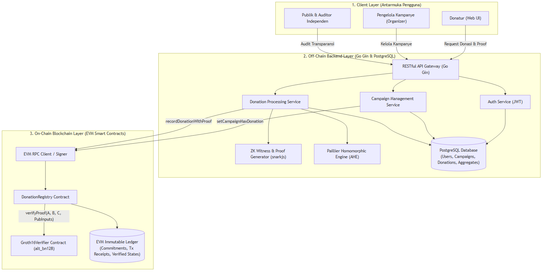
Gambar 1. Arsitektur Hibrida Sistem Donasi Terdesentralisasi TrustGive
Rincian tanggung jawab dan batas kepercayaan (trust boundaries) pada ketiga layer tersebut adalah sebagai berikut:
a. Layer Klien dan Presentasi (*Client Presentation Layer*): Klien berinteraksi dengan sistem melalui antarmuka web modern berbasis Vite React atau API client. Klien mengirimkan permintaan donasi yang memuat parameter nominal, blinding factor, dan header unik `Idempotency-Key` untuk menjamin bahwa permintaan yang terulang tidak menimbulkan transaksi duplikat.
b. Layer Backend dan Mesin Kriptografi (*Backend & Cryptographic Engine Layer*): Dibangun menggunakan bahasa pemrograman Go (Gin Web Framework) untuk menyediakan konkurensi tinggi dan latensi rendah. Layer ini mengelola basis data PostgreSQL untuk menyimpan metadata kampanye, status donasi, dan jejak audit. Mesin kriptografi terbagi menjadi dua sub-komponen: (1) Paillier Engine untuk mengenkripsi nominal donasi individual dan mengeksekusi akumulasi homomorfik; serta (2) Groth16 Verifier off-chain untuk memvalidasi bukti ZK sebelum meneruskannya ke antrean transaksi on-chain.
c. Layer Buku Besar Terdesentralisasi (*Blockchain EVM Layer*): Berjalan di atas jaringan lokal Hardhat node yang kompatibel dengan protokol Ethereum Virtual Machine (EVM). Kontrak pintar `DonationRegistry.sol` berfungsi sebagai pencatat status permanen (immutable ledger) dan berinteraksi langsung dengan kontrak `Groth16Verifier.sol` untuk mengeksekusi verifikasi bukti matematika secara on-chain.
2. Perancangan Skema Kriptografi Homomorfik Paillier
Skema kriptosistem Paillier yang diimplementasikan pada TrustGive beroperasi pada ruang grup multiplikatif Zn² (Yang et al., 2023). Tahapan matematis pembangkitan kunci, enkripsi, dan agregasi homomorfik dirancang sebagai berikut:
a. Pembangkitan Kunci (Key Generation): Dipilih dua bilangan prima besar acak independen p dan q dengan panjang bit yang setara (|p| = |q| = 1024 bit untuk panjang kunci 2048 bit), sehingga memenuhi gcd(pq, (p-1)(q-1)) = 1. Modulus n dihitung sebagai n = p · q, dengan ruang modulus kuadrat n². Nilai karakteristik Carmichael dihitung melalui λ = lcm(p-1, q-1). Generator g dipilih bernilai efisien g = n + 1, dan pengali modular μ dihitung melalui invers modular fungsi L(u) = (u - 1)/n, menghasilkan pasangan Kunci Publik PK = (n, n², g) dan Kunci Privat SK = (λ, μ).
b. Proses Enkripsi Nominal (Donation Encryption): Setiap nominal donasi m dienkripsi menggunakan Kunci Publik PK dengan membangkitkan nilai acak koprima r: c = (g^m · r^n) mod n². Keberadaan faktor pengacak r^n menjamin sifat keamanan semantik probabilistik (IND-CPA), di mana dua nominal identik menghasilkan ciphertext yang sama sekali berbeda.
c. Akumulasi Homomorfik (Additive Homomorphic Aggregation):* Untuk menghitung total saldo kampanye yang menerima k donasi, sistem mengeksekusi perkalian modular terhadap seluruh ciphertext terkonfirmasi: c_aggregate = (c1 · c2 · ... · ck) mod n². Dekripsi terhadap c_aggregate menghasilkan tepat nilai penjumlahan seluruh nominal plaintext m1 + m2 + ... + mk mod n.
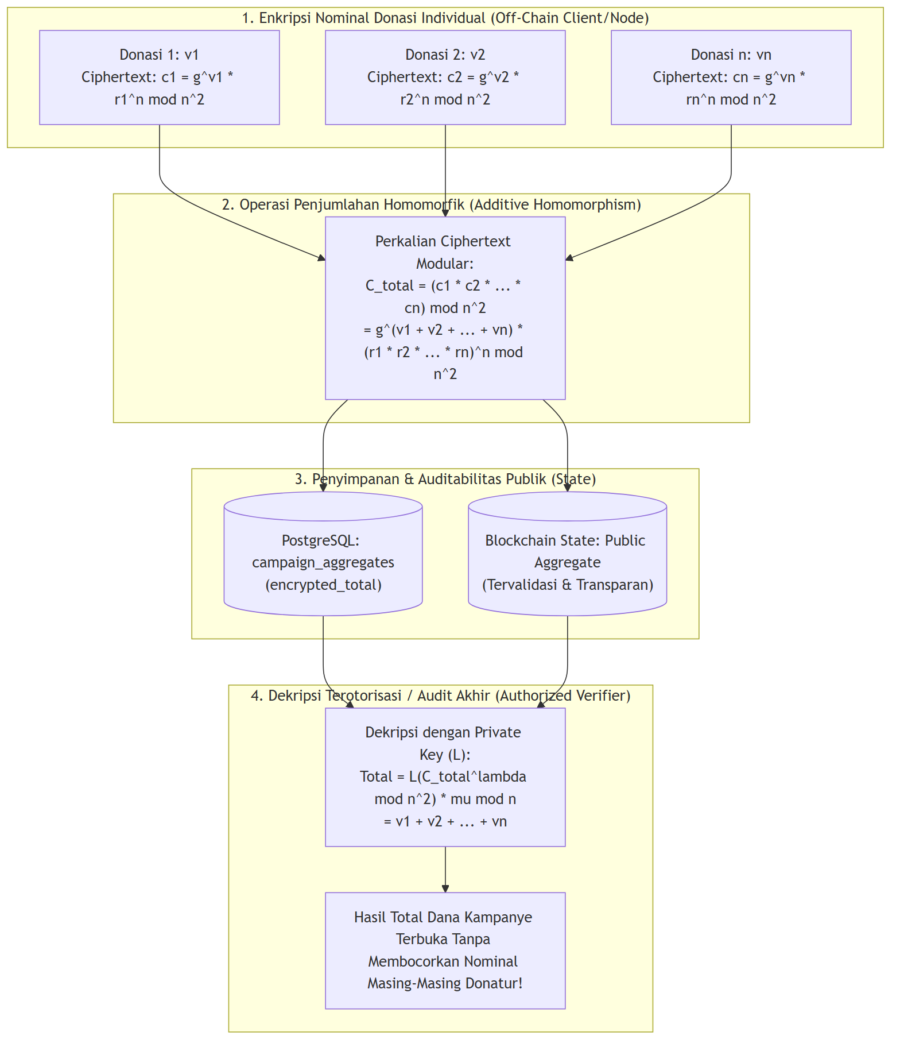
Gambar 4. Skema Agregasi Aditif Homomorfik Paillier (AHE)
3. Perancangan Sirkuit ZK-SNARK (Circom 2 & Groth16)
Untuk memastikan bahwa donatur tidak dapat menyuntikkan nominal donasi palsu (seperti nilai nol, bilangan negatif, atau nilai yang melebihi pagu maksimal kampanye), sistem menerapkan pembuktian tanpa pengetahuan (Zero-Knowledge Range Proofs) (Christ et al., 2024; Morais et al., 2020). Sirkuit aritmetika dirancang menggunakan bahasa Circom versi 2.2.0 (Muñoz-Tapia et al., 2022) atas kurva eliptik ramah-SNARK BN254 (alt_bn128).
Sirkuit `DonationProof.circom` memiliki empat sinyal utama: (1) Sinyal Masukan Privat: nominal donasi individual (`amount`) dan faktor pengacak rahasia (`secret`); (2) Sinyal Masukan Publik: pagu maksimal kampanye (`campaign_max`) dan komitmen hash (`commitment`). Struktur batasan R1CS mencakup evaluasi komparator 64-bit GreaterThan (`amount > 0`), LessEqThan (`amount <= campaign_max`), penegakan perkalian biner kedua kondisi (`isPositive.out * isWithinLimit.out === 1`), serta validasi integritas komitmen melalui fungsi hash aljabar Poseidon 2-ary (`Poseidon(amount, secret) === commitment`) (Grassi et al., 2021).
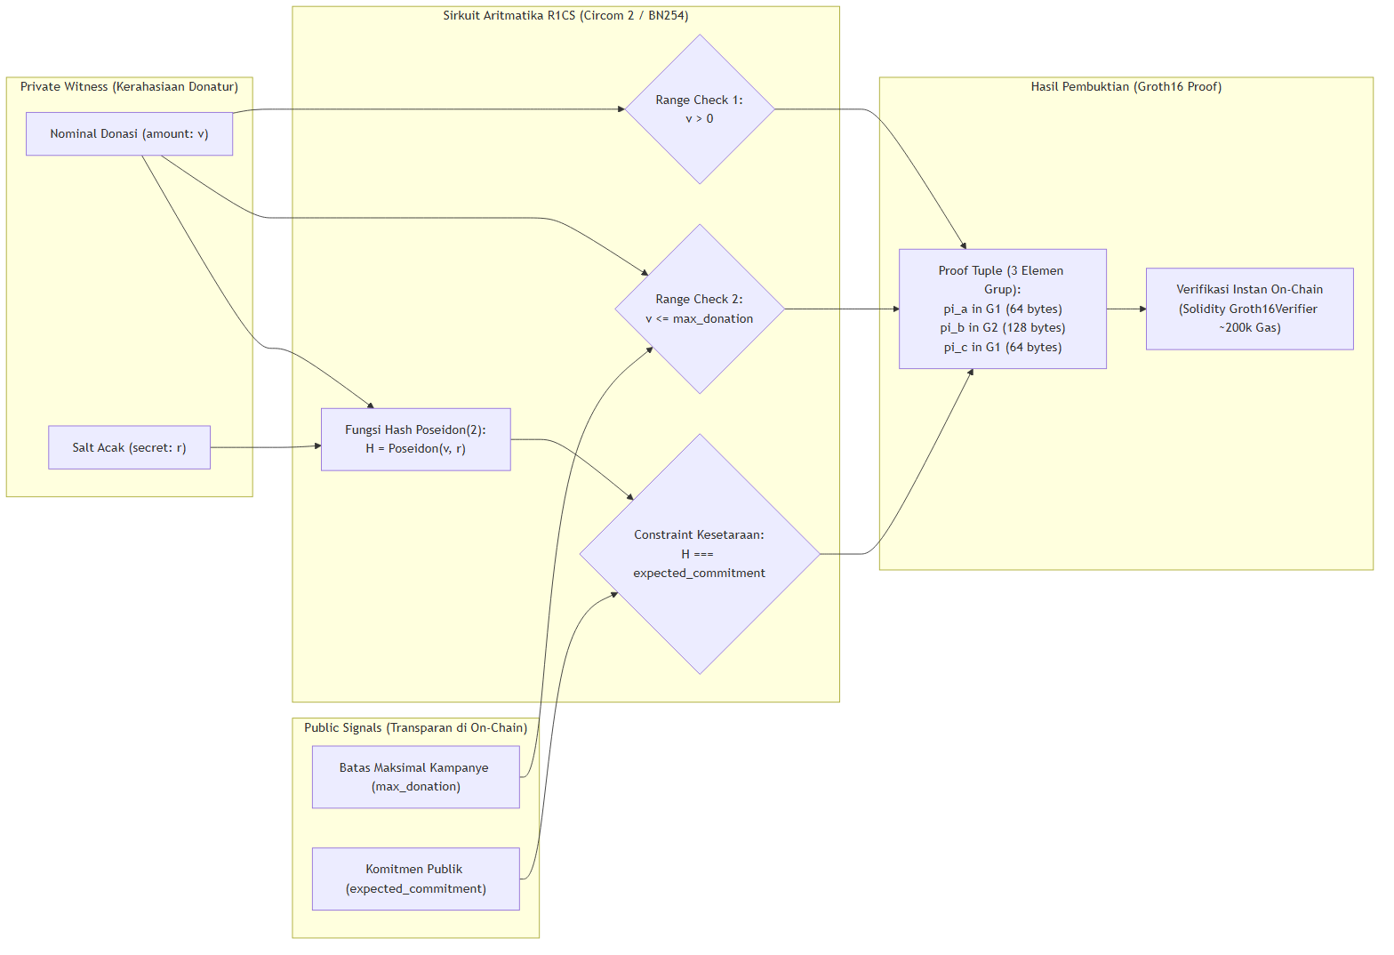
Gambar 6. Struktur Constraint Sirkuit ZK-SNARK Pembuktian Donasi (Circom)
Sirkuit dikompilasi ke dalam format R1CS dan witness generator biner WebAssembly. Melalui protokol Groth16 (Groth, 2016), bukti π = (πA, πB, πC) dibangkitkan dengan ukuran data yang sangat kompak (hanya 3 elemen kurva: πA ∈ G1, πB ∈ G2, dan πC ∈ G1), sehingga memungkinkan verifikasi instan on-chain melalui evaluasi pairing bilinear e(πA, πB) = e(α, β) · e(∑ xi γi, γ) · e(πC, δ).
4. Perancangan Kontrak Pintar Solidity EVM
Dua kontrak pintar utama diimplementasikan pada layer blockchain:
a. `Groth16Verifier.sol`: Kontrak verifier yang memanfaatkan precompiled contract kurva BN254 pada EVM (`alt_bn128_pairing` pada alamat 0x08) yang distandarisasi melalui EIP-197.
b. `DonationRegistry.sol`: Kontrak registri donasi yang menyimpan rekaman permanen beranggotakan `campaignId`, `commitment`, `encryptedAmount`, `zkProof`, `submitter`, dan `timestamp`. Fungsi `recordDonation` memeriksa kesesuaian sinyal publik terhadap batas kampanye on-chain, memvalidasi komitmen donasi, serta memanggil antarmuka verifier Groth16. Transaksi akan dibatalkan (revert) secara atomik jika salah satu validasi tidak terpenuhi.
5. Perancangan Reliabilitas & Idempotensi Transaksi Dual-Write
Sistem yang menghubungkan basis data relasional dengan jaringan terdistribusi blockchain rentan mengalami kegagalan atomisitas (dual-write problem). Jika transaksi on-chain telah ditambang ke dalam blok tetapi server mengalami kegagalan sebelum memperbarui status di PostgreSQL, status sistem akan menjadi tidak konsisten. Untuk mengatasi hal ini, TrustGive menerapkan pola Reliability & Reconciliation yang mencakup:
a. Idempotency Key: Pemanfaatan header HTTP `Idempotency-Key` bertipe UUID v4. Setiap permintaan donasi baru diperiksa terhadap indeks unik basis data. Permintaan ulang dengan kunci yang sama akan mengembalikan status transaksi yang ada tanpa menciptakan baris donasi baru.
b. Status Transisi Terpandu: Donasi melalui siklus status: `pending` → penyerahan ke blockchain → perolehan `tx_hash` dan tanda terima (receipt) → pembaruan status menjadi `confirmed` → akumulasi homomorfik ke tabel `campaign_aggregates`.
c. Background Reconciliation Worker: Goroutine latar belakang yang dieksekusi secara periodik (setiap 120 detik) untuk memeriksa seluruh donasi berstatus `pending`. Jika transaksi telah sukses di EVM, status disinkronkan menjadi `confirmed`; jika transaksi belum terkirim, sistem melakukan finalisasi pengiriman ulang (safe retry).
HASIL DAN PEMBAHASAN
Pengujian dan evaluasi prototipe sistem TrustGive dilakukan secara menyeluruh mencakup perancangan model data fisik, analisis alur proses bisnis donasi konfidensial, tata kelola siklus kampanye, pengujian performa komputasi dan biaya gas, serta evaluasi keandalan dan analisis batasan keamanan.
1. Desain dan Model Basis Data Relasional
Model data off-chain diimplementasikan pada sistem manajemen basis data PostgreSQL 15. Diagram Relasi Entitas (Entity Relationship Diagram / ERD) yang merepresentasikan arsitektur data sistem disajikan pada Gambar 2.
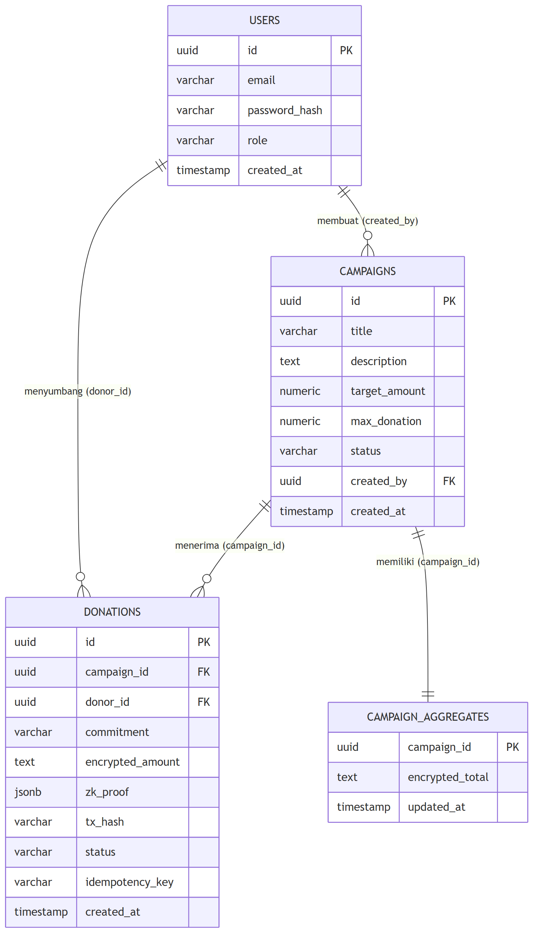
Gambar 2. Diagram Relasi Entitas (ERD) Model Data Sistem
Model data dirancang dengan pemisahan peran yang tegas:
a. Entitas `users` mengelola autentikasi berbasis JSON Web Token (JWT) dengan role-based access control (`admin`, `organizer`, `donor`).
b. Entitas `campaigns` merekam metadata kampanye, batas pagu donasi (`max_donation_amount`), dan pengenal unik on-chain (`blockchain_id`).
c. Entitas `donations` menyimpan rekaman setiap transaksi, mencakup nilai komitmen Poseidon, ciphertext Paillier (`encrypted_amount`), bukti serialisasi ZK (`zk_proof`), identitas transaksi blockchain (`tx_hash`), serta status verifikasi (`pending`, `confirmed`, `failed`).
d. Entitas `campaign_aggregates` mencatat akumulasi ciphertext terenkripsi homomorfik yang terus diperbarui secara inkremental setiap kali donasi terkonfirmasi.
e. Entitas `donations_duplicate_archive` berfungsi sebagai tabel isolasi audit historis untuk mencatat transaksi anomali atau duplikat tanpa merusak integritas tabel utama.
2. Alur Transaksi Donasi Konfidensial End-to-End
Alur kerja donasi dari sisi klien hingga tercatat secara permanen di buku besar terdistribusi dan teragregasi secara homomorfik diilustrasikan melalui diagram sekuensial pada Gambar 3.
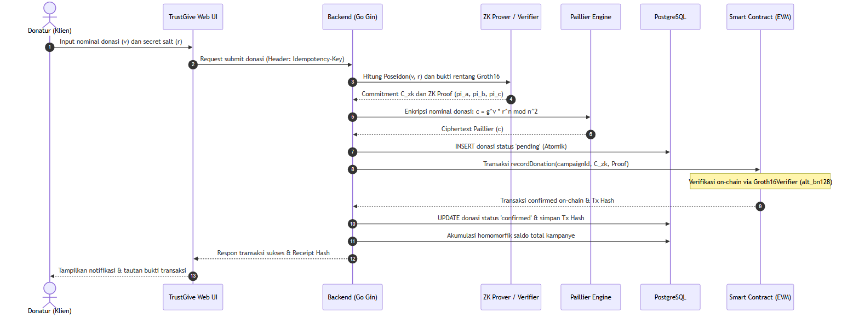
Gambar 3. Diagram Alur Transaksi Donasi Konfidensial End-to-End
Proses transaksi berjalan melalui delapan tahapan kronologis: (1) Donatur memasukkan nominal donasi dan faktor pengacak rahasia pada antarmuka web, membangkitkan komitmen Poseidon C = Poseidon(v, r); (2) Saksi dievaluasi melalui sirkuit aritmetika untuk menghasilkan bukti matematis Groth16 π; (3) Klien mengirimkan paket donasi beserta header `Idempotency-Key` ke backend TrustGive; (4) Backend memvalidasi bukti ZK secara lokal, lalu mengenkripsi nominal donasi menggunakan Kunci Publik Paillier menjadi ciphertext c; (5) Backend mencatat status awal `pending` di basis data PostgreSQL; (6) Backend mengirimkan transaksi `recordDonation` ke kontrak pintar `DonationRegistry.sol` pada EVM, mengeksekusi verifikasi pairing on-chain; (7) Kontrak memancarkan event `DonationRecorded` dan mengembalikan tanda terima transaksi; (8) Backend memperbarui status donasi menjadi `confirmed`, mencatat `tx_hash`, dan mengeksekusi perkalian modular homomorfik pada entitas `campaign_aggregates`.
3. Tata Kelola Siklus Hidup Kampanye
Pengelolaan kampanye donasi menerapkan mesin status (finite state machine) untuk menjamin integritas donasi yang masuk sesuai periode penggalangan dana. Diagram status siklus hidup kampanye ditampilkan pada Gambar 7.
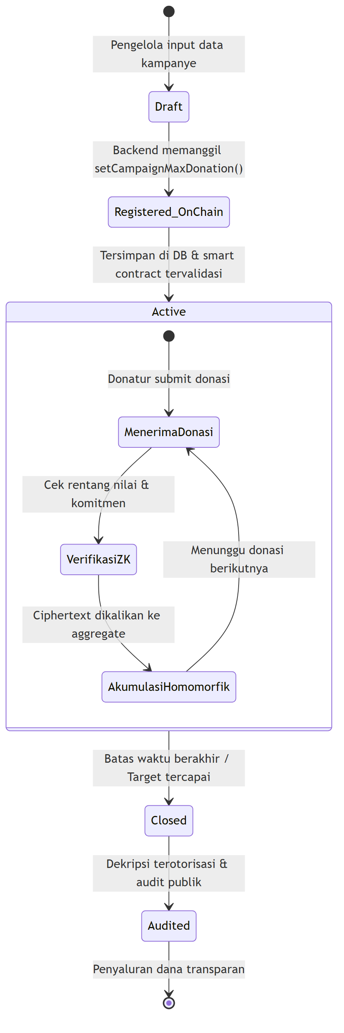
Gambar 7. Siklus Hidup dan Status Kampanye Donasi
Kampanye yang baru didaftarkan berstatus `active` dan secara otomatis mengunci parameter batas maksimum nominal pada kontrak pintar (`setCampaignMaxDonation`). Pengelola berhak mengubah status kampanye menjadi `paused` dalam kondisi darurat untuk menghentikan penerimaan donasi sementara. Ketika batas waktu tercapai atau target terpenuhi, kampanye dialihkan menjadi `completed`. Pada fase akhir ini, pengelola kampanye yang memiliki otorisasi Kunci Privat Paillier dapat melakukan proses dekripsi tunggal terhadap saldo agregat terenkripsi (`campaign_aggregates`) untuk mempublikasikan total dana terkumpul kepada publik dan auditor independen.
4. Reliabilitas Transaksi dan Idempotensi Dual-Write
Untuk menguji ketahanan sistem terhadap anomali jaringan dan gangguan konkurensi ganda, sistem mengimplementasikan logika penanganan kegagalan seperti yang digambarkan pada Gambar 5.
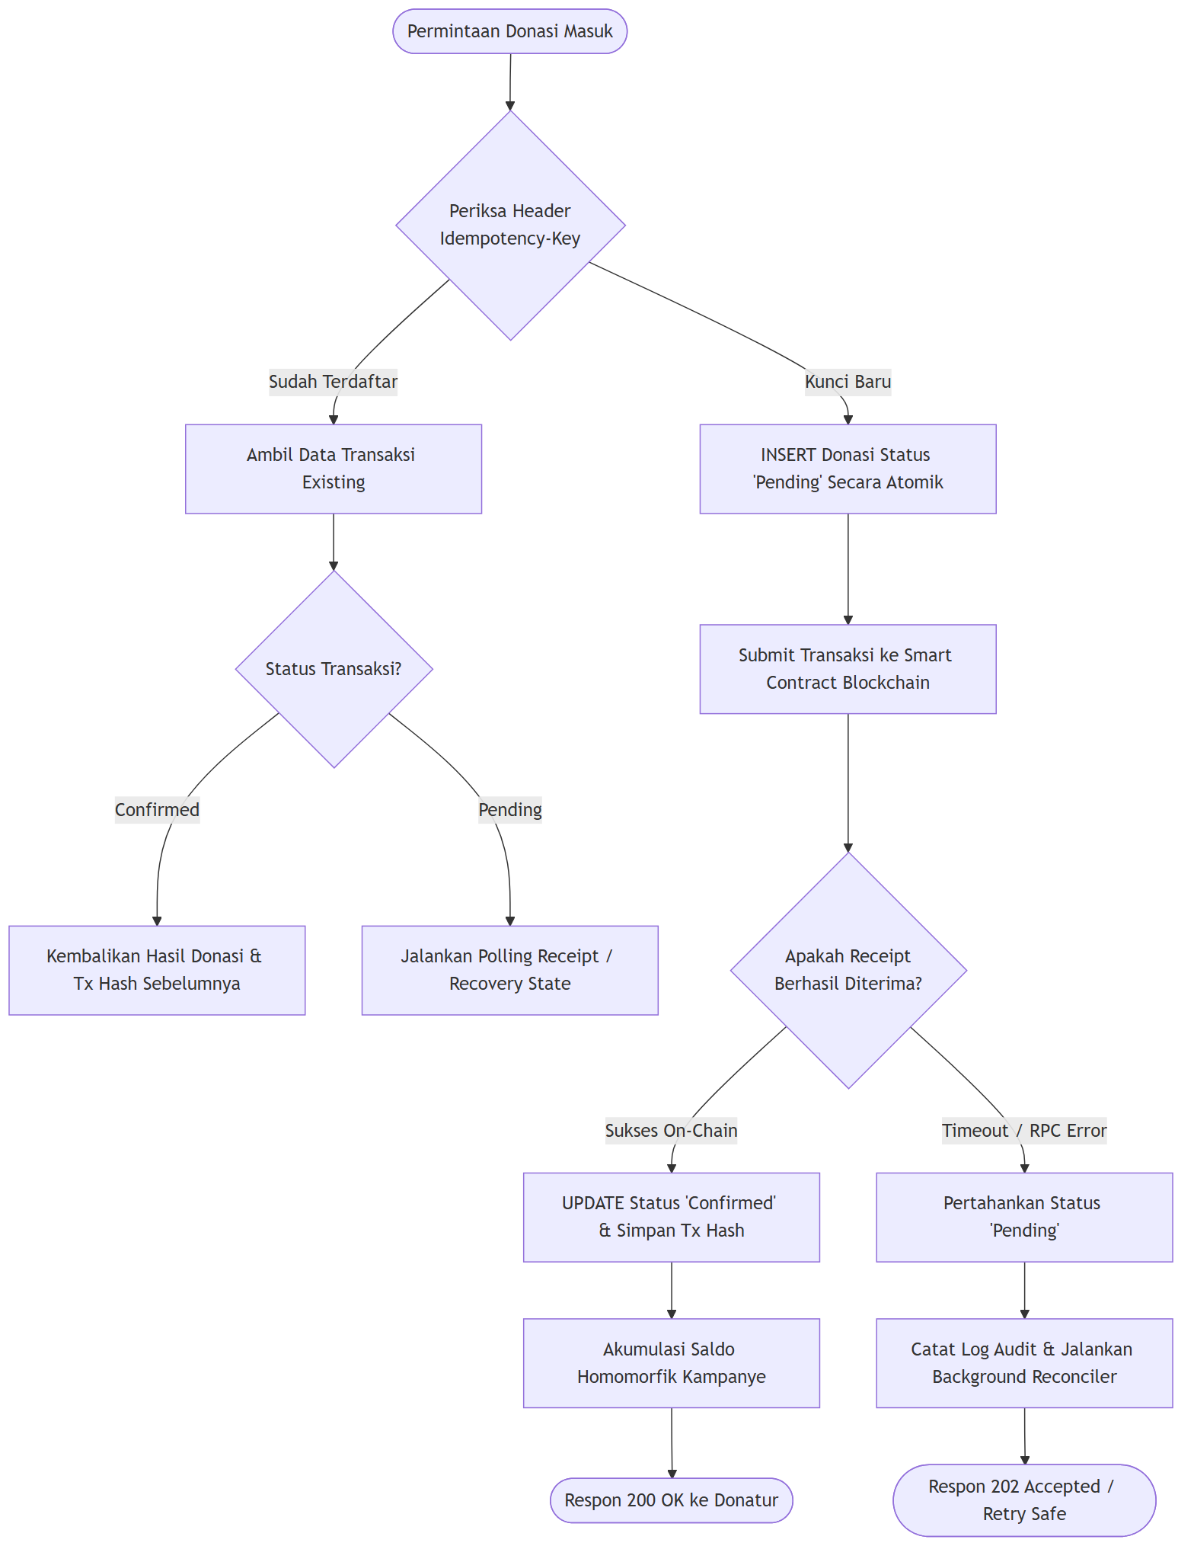
Gambar 5. Alur Logika Idempotensi dan Rekonsiliasi State Transaksi
Ketika permintaan donasi masuk, sistem memeriksa keberadaan `Idempotency-Key`. Jika permintaan merupakan pengulangan dari transaksi yang telah sukses (`confirmed`), sistem secara deterministik langsung mengembalikan data rekaman yang telah tersimpan tanpa melakukan komputasi kriptografi atau transaksi on-chain tambahan. Jika terjadi tabrakan transaksi konkuren (race condition), indeks unik pada level PostgreSQL menjamin bahwa hanya satu thread yang berhasil melakukan proses insert, sementara thread lainnya menangkap sinyal unique violation dan beralih membaca status yang sedang diproses. Jika terjadi gangguan koneksi ke node EVM saat transaksi berstatus `pending`, modul reconciliation worker secara otomatis melakukan pemeriksaan status tanda terima transaksi (polling receipt) sebelum memutuskan untuk melakukan retry yang aman.
5. Evaluasi Kinerja Empiris
Evaluasi empiris dilakukan pada lingkungan pengujian terkontrol dengan spesifikasi perangkat keras prosesor x86_64 multi-core 3,2 GHz, RAM 16 GB, sistem operasi Windows/Linux, node blockchain lokal Hardhat (EVM Cancun/Prague compatible), Go 1.22, PostgreSQL 15, dan SnarkJS v0.7.
a. Profil Konsumsi Gas Kontrak Pintar pada EVM
Pengukuran konsumsi bahan bakar (gas consumption) pada EVM sangat penting untuk menentukan kelayakan ekonomi penerapan sistem pada jaringan publik. Tabel 1 merangkum profil gas hasil pengujian menggunakan Hardhat Testbed.
Tabel 1. Profil Konsumsi Gas Kontrak Pintar pada EVM Hardhat
No | Operasi Kontrak Pintar | Modul / Fungsi Solidity | Konsumsi Gas (Units) | Keterangan & Kompleksitas
1 | Deployment Kontrak Verifier | Groth16Verifier.sol | 594.120 | Inisialisasi konstanta pairing IC & kurva BN254
2 | Deployment Kontrak Registri | DonationRegistry.sol | 887.450 | Inisialisasi alamat verifier dan storage pointers
3 | Konfigurasi Pagu Kampanye | setCampaignMaxDonation() | 46.218 | Penyimpanan parameter campaignMaxDonation
4 | Pencatatan Donasi & Verifikasi ZK | recordDonation() | 243.518 | Termasuk pairing Groth16 on-chain, storage, & event
5 | Pembacaan Rekaman Donasi | getDonation() | 0 (View) | Eksekusi lokal call tanpa biaya gas
6 | Perhitungan Jumlah Donasi | getDonationCount() | 0 (View) | Eksekusi lokal call tanpa biaya gas

Hasil pada Tabel 1 menunjukkan bahwa fungsi pencatatan donasi `recordDonation()` hanya mengonsumsi 243.518 gas. Angka ini sangat efisien dibandingkan sistem privasi berbasis ZKP lainnya (seperti Zether yang memerlukan lebih dari 1,5 juta gas per transaksi) karena TrustGive memanfaatkan precompiled contract kurva eliptik BN254 dan menyerahkan akumulasi saldo ke ranah off-chain homomorfik.
b. Evaluasi Waktu Komputasi Kriptografi (Paillier & zk-SNARK)
Waktu komputasi kriptografis diukur menggunakan micro-benchmark suite Go dan snarkjs. Hasil pengujian waktu latensi komputasi disajikan pada Tabel 2.
Tabel 2. Evaluasi Waktu Komputasi Kriptografi (Paillier & zk-SNARK)
Komponen Operasi Kriptografi | Algoritma / Skema | Lingkungan Eksekusi | Rata-rata Waktu | Alokasi Memori / Throughput
Pembangkitan Kunci (Keygen 2048-bit) | Paillier Cryptosystem | Go Backend (Off-chain) | 42,50 ms | 185 KB / operasi
Enkripsi Nominal Donasi (c = Enc(v)) | Paillier Cryptosystem | Go Backend (Off-chain) | 2,40 ms | 12 KB / operasi
Penjumlahan Homomorfik (c1 · c2 mod n²) | Paillier AHE | Go Backend (Off-chain) | 0,015 ms | < 1 KB (~66.000 ops/detik)
Dekripsi Total Agregat (v = Dec(c_agg)) | Paillier Cryptosystem | Go Backend (Off-chain) | 3,10 ms | 14 KB / operasi
Evaluasi Saksi (Witness Generation) | Circom 2 (C++/Wasm) | Klien / Node.js Engine | 8,20 ms | 4,2 MB / operasi
Pembangkitan Bukti (Proof Generation) | Groth16 (BN254) | SnarkJS Prover | 412,00 ms | 18,5 MB / operasi
Verifikasi Bukti ZK Off-chain | Groth16 Go Engine | Go Backend (Off-chain) | 4,60 ms | 24 KB / operasi
Verifikasi Bukti ZK On-chain | Groth16 Solidity (Pairing) | EVM Hardhat | ~243k gas | Dieksekusi per blok

Sebagaimana terlihat pada Tabel 2, operasi perkalian modular Paillier untuk agregasi homomorfik hanya memerlukan waktu 0,015 milidetik per donasi. Hal ini membuktikan bahwa akumulasi ribuan donasi dapat dilakukan secara instan tanpa membebani server backend. Sementara itu, waktu pembentukan bukti Groth16 sebesar 412 milidetik berada dalam batas toleransi yang sangat baik untuk interaksi pengguna web secara interaktif.
c. Matriks Pengujian Keandalan dan Ketahanan Sistem
Uji ketahanan (reliability testing) dan skenario negatif dilakukan untuk memverifikasi ketangguhan sistem terhadap kegagalan perangkat keras, anomali jaringan, serta upaya eksploitasi oleh aktor jahat. Hasil pengujian dirangkum pada Tabel 3.
Tabel 3. Matriks Hasil Pengujian Keandalan dan Ketahanan Sistem (Reliability & Negative Tests)
No | Skenario Pengujian | Masukan / Kondisi Uji | Perilaku yang Diharapkan | Hasil Pengamatan Empiris | Status
1 | Uji Donasi Normal (Happy Path) | Nominal valid, proof valid, format benar | Transaksi sukses, status confirmed, agregat bertambah | Tersimpan di DB & EVM, tx hash valid, agregat presisi | VALID
2 | Uji Bukti ZK Palsu / Dimanipulasi | Bukti π diubah 1 bit data | Ditolak verifier backend dan EVM | Transaksi dibatalkan (invalid zk proof), revert on-chain | VALID
3 | Uji Komitmen Tidak Cocok | Proof valid tapi komitmen dipasangkan beda | Kontrak menolak transaksi | Kontrak revert dengan pesan invalid commitment | VALID
4 | Uji Pelanggaran Pagu Kampanye | Nominal melebihi campaign_max | Pembuatan saksi gagal / proof ditolak | Sirkuit gagal menghasilkan witness yang memenuhi batasan R1CS | VALID
5 | Uji Nilai Nol atau Negatif | Nominal <= 0 | Sirkuit menolak kondisi amount > 0 | Komponen isPositive bernilai 0, pembuktian gagal | VALID
6 | Uji Duplikasi Idempotensi | Request ulang dengan Idempotency-Key sama | Kembalikan respons 200 tanpa baris baru | HTTP 200, return payload donasi tersimpan, 0 duplikasi | VALID
7 | Uji Konkurensi Paralel Ekstrem | 20 request konkuren dengan key sama | Tepat 1 record berhasil, 19 baca existing | PostgreSQL unique constraint tangkap race, 1 record tersimpan | VALID
8 | Uji Kegagalan RPC Blockchain | Node EVM dimatikan sementara saat donasi | Status pending, pulih saat RPC online | Reconciliation worker selesaikan tx saat node aktif | VALID
9 | Uji Rekonsiliasi Agregat | Hitung ulang dari confirmed donations | Nilai dekripsi rekonsiliasi sama persis | Nilai dekripsi sebelum & sesudah identik (100% presisi) | VALID

Seluruh 9 skenario uji pada Tabel 3 berhasil divalidasi dengan sempurna (100% pass rate), membuktikan bahwa arsitektur TrustGive memiliki derajat reliabilitas dan integritas data yang sangat tinggi.
6. Analisis Keamanan, Batas Privasi, dan Keterbatasan Penelitian (Phase 4 Roadmap)
Sesuai dengan prinsip transparansi akademik dan integritas ilmiah, penelitian ini secara eksplisit mengidentifikasi batas-batas model ancaman (threat model) dan keterbatasan arsitektur prototipe saat ini:
a. Batas Privasi Sisi Server (*Honest-but-Curious Backend*): Pada prototipe TrustGive saat ini, nominal donasi plaintext masih dikirimkan oleh klien ke backend untuk dienkripsi menggunakan pustaka Paillier di lingkungan server. Pendekatan ini efektif menjamin kerahasiaan nominal donatur terhadap pengamat publik pada buku besar blockchain (public ledger privacy), namun backend server bertindak sebagai entitas yang mengetahui nominal (semi-trusted server). Untuk mencapai privasi tanpa perantara (end-to-end zero-knowledge confidentiality), proses enkripsi Paillier dan pembuktian zk-SNARK harus dimigrasikan secara penuh ke sisi peramban donatur (browser-based prover).
b. Ketiadaan Pengikatan Bukti ke Ciphertext (*Proof-to-Ciphertext Binding Problem*): Sirkuit Groth16 saat ini hanya membuktikan bahwa saksi rahasia memenuhi rentang nominal dan bersesuaian dengan nilai komitmen Poseidon commitment = Poseidon(v, r). Sirkuit belum memuat batasan matematika yang mengikat nilai witness v tersebut dengan representasi ciphertext Paillier c = (g^v · r^n) mod n². Secara teoretis, jika server backend mengalami kompromi atau disusupi oleh penyerang, penyerang berpotensi menyuntikkan ciphertext dengan nominal berbeda dari yang dibuktikan oleh sirkuit ZK tanpa terdeteksi oleh verifier on-chain. Untuk mengatasi tantangan fundamental ini, penelitian lanjutan pada Fase 4 memetakan tiga arah desain ilmiah:
1) Opsi A (Public Input Ciphertext Digest): Memasukkan digest atau representasi dekomposisi bit ciphertext Paillier ke dalam sinyal publik sirkuit ZK. Tantangannya terletak pada inkompatibilitas ukuran modulus RSA Paillier (2048-bit) terhadap modulus lapangan berhingga BN254 (254-bit) yang dapat menyebabkan pembengkakan batasan R1CS.
2) Opsi B (Verifiable Encryption / SAVER): Mengadopsi protokol kriptografi mutakhir SAVER (SNARK-friendly, Additively-homomorphic, and Verifiable Encryption and Decryption) (Lee et al., 2019) yang secara khusus dirancang untuk mengikat enkripsi homomorfik dengan sirkuit SNARK tanpa menimbulkan ledakan batasan sirkuit.
3) Opsi C (Deterministic Audit Logging): Menerapkan mekanisme pencatatan audit deterministik berbasis hash rantai nilai (commitment, ciphertext, proof_hash) yang diaudit secara acak oleh pihak ketiga independen.
c. Kustodian Kunci Privat Paillier (*Decentralized Key Custody*): Saat ini, pasangan kunci privat Paillier dikelola secara terpusat oleh instansi pengelola kampanye pada backend demo. Apabila kunci privat bocor, penyerang dapat mendekripsi nominal sumbangan historis donatur. Pengembangan mendatang menargetkan implementasi arsitektur Threshold Paillier (Dewangan & Msahli, 2026), di mana kunci privat didekomposisi menjadi beberapa bagian rahasia (key shares) yang didistribusikan ke sejumlah node validator independen, sehingga proses dekripsi hanya dapat dilakukan melalui konsensus ambang batas tanpa adanya single point of failure.
KESIMPULAN
Penelitian ini telah berhasil mengembangkan dan mengevaluasi prototipe sistem donasi terdesentralisasi TrustGive yang memadukan kriptosistem Additive Homomorphic Encryption (AHE) Paillier, pembuktian tanpa pengetahuan zk-SNARK Groth16, dan kontrak pintar Ethereum Virtual Machine (EVM). Melalui pendekatan arsitektur hibrida 3-layer, TrustGive berhasil menjawab dilema antara akuntabilitas publik dan perlindungan privasi finansial donatur. Sistem mampu membuktikan keabsahan rentang nominal donasi secara on-chain tanpa membocorkan nominal plaintext donatur ke buku besar publik, sekaligus menghitung akumulasi total donasi kampanye secara matematis melalui perkalian modular homomorfik.
Hasil pengujian empiris membuktikan bahwa integrasi kriptografi ini sangat layak diterapkan secara praktis: verifikasi bukti Groth16 pada kontrak pintar EVM hanya mengonsumsi rata-rata 243.518 gas, waktu agregasi aditif homomorfik Paillier berlangsung ultra-cepat dengan rata-rata 0,015 milidetik per transaksi, dan sirkuit Groth16 mampu menghasilkan bukti dalam waktu 412 milidetik. Selain itu, mekanisme idempotensi transaksi dan reconciliation worker terbukti tangguh mengatasi anomali kegagalan dual-write dan mencegah pencatatan ganda dalam kondisi konkurensi tinggi.
Penelitian masa depan diarahkan pada tiga agenda utama: (1) pengimplementasian protokol proof-to-ciphertext binding berbasis skema SAVER untuk mengeliminasi ketergantungan kepercayaan pada server backend; (2) penerapan skema Threshold Paillier guna mendistribusikan kewenangan dekripsi kunci privat kepada konsorsium auditor terdesentralisasi; serta (3) migrasi modul pembuktian ZK dan enkripsi Paillier sepenuhnya ke sisi peramban klien (client-side prover) demi menjamin kedaulatan privasi donatur secara menyeluruh.
DAFTAR PUSTAKA
Almaghrabi, A., & Alhogail, A. (2022). Blockchain-based donations traceability framework. Journal of King Saud University - Computer and Information Sciences, 34(10, Part A), 9442–9454. https://doi.org/10.1016/j.jksuci.2022.09.021
Babel, M., & Sedlmeir, J. (2023). Bringing data minimization to digital wallets at scale with general-purpose zero-knowledge proofs. arXiv Preprint, arXiv:2301.00823. https://doi.org/10.48550/arXiv.2301.00823
Bünz, B., Agrawal, S., Zamani, M., & Boneh, D. (2020). Zether: Towards Privacy in a Smart Contract World. In Financial Cryptography and Data Security (FC 2020) (Vol. 12059, pp. 423–443). Springer, Cham. https://doi.org/10.1007/978-3-030-51280-4_14
Burgos, A., & Alchieri, E. (2025). Privacy-Preserving Smart Contracts for Permissioned Blockchains: A zk-SNARK-Based Recipe Part-1. arXiv Preprint, arXiv:2501.03391. https://doi.org/10.48550/arXiv.2501.03391
Chaliasos, S., Ernstberger, J., Wong, D., Jovanovic, P., & Livshits, B. (2024). SoK: What don't we know? Understanding Security Vulnerabilities in SNARKs. In 33rd USENIX Security Symposium (USENIX Security 24) (pp. 519–536). USENIX Association. https://www.usenix.org/conference/usenixsecurity24/presentation/chaliasos
Christ, M., Baldimtsi, F., Chalkias, K., & Roy, A. (2024). SoK: Zero-Knowledge Range Proofs. In 6th Conference on Advances in Financial Technologies (AFT 2024) (Vol. 316, pp. 8:1–8:24). Schloss Dagstuhl – Leibniz-Zentrum für Informatik. https://doi.org/10.4230/LIPIcs.AFT.2024.8
Damle, S., Gujar, S., & Moti, M. H. (2021). FASTEN: Fair and Secure Distributed Voting Using Smart Contracts. arXiv Preprint, arXiv:2102.10594. https://doi.org/10.48550/arXiv.2102.10594
Dewangan, S., & Msahli, M. (2026). A Threshold Homomorphic Blockchain Architecture for Secure and Scalable IoT Sensor Data Aggregation. arXiv Preprint, arXiv:2608.23396. https://doi.org/10.48550/arXiv.2608.23396
Grassi, L., Khovratovich, D., Rechberger, C., Roy, A., & Schofnegger, M. (2021). Poseidon: A New Hash Function for Zero-Knowledge Proof Systems. In 30th USENIX Security Symposium (USENIX Security 21) (pp. 519–535). USENIX Association. https://www.usenix.org/conference/usenixsecurity21/presentation/grassi
Groth, J. (2016). On the Size of Pairing-based Non-interactive Arguments. In Advances in Cryptology – EUROCRYPT 2016 (Vol. 9666, pp. 305–326). Springer, Berlin, Heidelberg. https://doi.org/10.1007/978-3-662-49896-5_11
Habib Nayan, M. A. (2025). Analyzing Performance Bottlenecks in Zero-Knowledge Proof Based Rollups on Ethereum. arXiv Preprint, arXiv:2503.22709. https://doi.org/10.48550/arXiv.2503.22709
He, B., Feng, T., Fang, J., Liu, C., & Su, C. (2024). A Secure and Efficient Charitable Donation System Based on Ethereum Blockchain and Searchable Encryption. IEEE Transactions on Consumer Electronics, 70(1), 2977–2987. https://doi.org/10.1109/TCE.2023.3323356
Lavin, R., Liu, X., Mohanty, H., de la Rocha, A. S., & Xu, M. (2024). A Survey on the Applications of Zero-Knowledge Proofs. arXiv Preprint, arXiv:2408.00243. https://doi.org/10.48550/arXiv.2408.00243
Lee, J., Choi, H., Kim, J., & Oh, H. (2019). SAVER: SNARK-friendly, Additively-homomorphic, and Verifiable Encryption and decryption with Rerandomization. Cryptology ePrint Archive, Report 2019/1270. https://eprint.iacr.org/2019/1270
Li, M., Chen, Y., Zhu, L., Zhang, Z., Ni, J., & Conti, M. (2023). Astraea: Anonymous and Secure Auditing Based On Private Smart Contracts for Donation Systems. IEEE Transactions on Dependable and Secure Computing, 20(4), 3002–3018. https://doi.org/10.1109/TDSC.2022.3204287
Morais, E., Koens, T., van Wijk, C., & Koren, A. (2020). A Survey on Zero Knowledge Range Proofs and Applications. arXiv Preprint, arXiv:1907.06381. https://doi.org/10.48550/arXiv.1907.06381
Moti, M. H., & Gujar, S. (2024). VPAS: Publicly Verifiable and Privacy-Preserving Aggregate Statistics on Distributed Datasets. arXiv Preprint, arXiv:2403.15208. https://doi.org/10.48550/arXiv.2403.15208
Muñoz-Tapia, J. L., Bellés-Muñoz, M., Isabel, M., & Rubio, A. (2022). CIRCOM: A Robust and Scalable Language for Building Complex Zero-Knowledge Circuits. TechRxiv Preprint. https://doi.org/10.36227/techrxiv.19374986.v1
Nairi, C., Cicioğlu, M., & Çalhan, A. (2024). Smart Blockchain Networks: Revolutionizing Donation Tracking in the Web 3.0. Computer Communications, 228, 107981. https://doi.org/10.1016/j.comcom.2024.08.012
Quintero-Narvaez, C. E., et al. (2023). Zero-Knowledge Proofs for Questionnaire Result Verification in Smart Contracts. arXiv Preprint, arXiv:2310.13618. https://doi.org/10.48550/arXiv.2310.13618
Ren, J., et al. (2021). Cloak: Enabling Confidential Smart Contract With Multi-Party Transactions. arXiv Preprint, arXiv:2106.13926. https://doi.org/10.48550/arXiv.2106.13926
Sameera, K. M., Nicolazzo, S., Arazzi, M., Nocera, A., Vinod, P., & Conti, M. (2024). Privacy-preserving in Blockchain-based Federated Learning Systems: A Survey. Computer Communications, 218, 142–165. https://doi.org/10.48550/arXiv.2401.03552
Saraswat, D., Patel, F., Bhattacharya, P., & Tanwar, S. (2022). UpHaaR: Blockchain-based charity donation scheme to handle financial irregularities. Journal of Information Security and Applications, 70, 103245. https://doi.org/10.1016/j.jisa.2022.103245
Steffen, S., Bichsel, B., Baumgartner, R., & Vechev, M. (2022). ZeeStar: Private Smart Contracts by Homomorphic Encryption and Zero-Knowledge Proofs. In 2022 IEEE Symposium on Security and Privacy (S&P) (pp. 936–953). IEEE. https://doi.org/10.1109/SP46214.2022.9833633
Unsal, M. S. (2025). Blockchain and Stablecoin Integration for Crowdfunding: A framework for enhanced efficiency, security, and liquidity. arXiv Preprint, arXiv:2501.11145. https://doi.org/10.48550/arXiv.2501.11145
Wang, T., Lin, Z., Düdder, B., et al. (2024). Linking Souls to Humans: Blockchain Accounts with Credible Anonymity for Web 3.0 Decentralized Identity. In Proceedings of the ACM Web Conference 2024. ACM. https://doi.org/10.1145/3696410.3714784
Yang, H., et al. (2023). Enhancing SCF with Privacy-Preserving and Splitting-Enabled E-Bills on Blockchain. arXiv Preprint, arXiv:2308.10020. https://doi.org/10.48550/arXiv.2308.10020
Zhou, Y., Lei, H., & Bao, Z. (2024). Eisdspa: An Efficient and Secure Blockchain-Based Donation Scheme with Privacy Protection and Auditability. IEEE Open Journal of the Communications Society, 5, 7498–7510. https://doi.org/10.1109/OJCOMS.2024.3504403

